Številka: | 43001-27/2021-02 |  | oznaka naročila: | A-68/21 G
Datum: | 8.04.2021 |  | MFERAC: | 2431-21-000208/0

POJASNILA RAZPISNE DOKUMENTACIJE
za oddajo javnega naročila

Ureditev G2-112/1255 Prevalje - Ravne z umestitvijo kolesarske steze in hodnikov za pešce, od km 2+860 do km 4+400

JN001841/2021-B01 - A-68/21; datum objave: 26.03.2021
Datum prejema: 8.04.2021 13:19
Vprašanje:

Spoštovani,
Pri pripravi ponudbe, so se pojavila vprašanja in sicer:
- Kakšno avtobusno postajo je treba nabaviti in vgraditi? (ali imate tipske avtobusna postajališča?)
- Ograje, katere se pojavijo v popisih, bi želeli imeti kakšno slikovno pomoč, oziroma bolj natančen opis.
Hvala in lep pozdrav

Odgovor:

-Primer izvedbe nadstrešnice na avtobusni postaji – slika 1. Prilagamo tudi detajl izvedbe nadstrešnice tip 1 (detajl G.151.20).

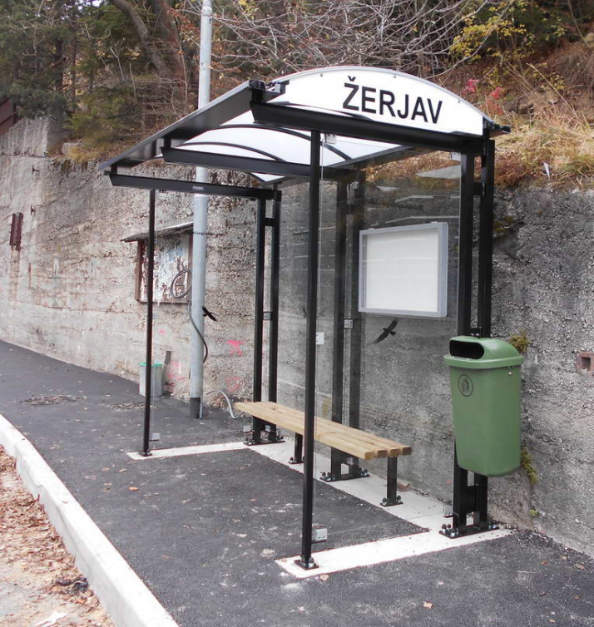
Nadstrešek na avtobusni postaji – primer izvedbe
- V popisih se pojavljajo naslednje ograje:
- Nova lesena ograja, ob reki Meži – predlagamo se uporabi podobne ograje obstoječi:
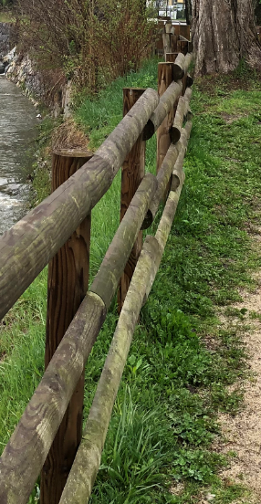
- Lesena ograja z betonskimi stebri – predlagamo se uporaba podobne ograje obstoječi:
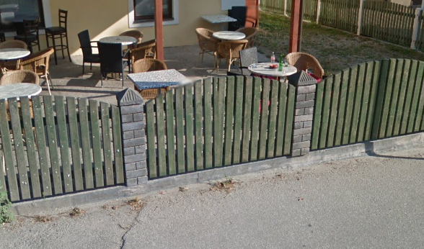

- Mrežasta ograja – 2 primera:
